Rugby - AG

Komm in die Rugby – AG!

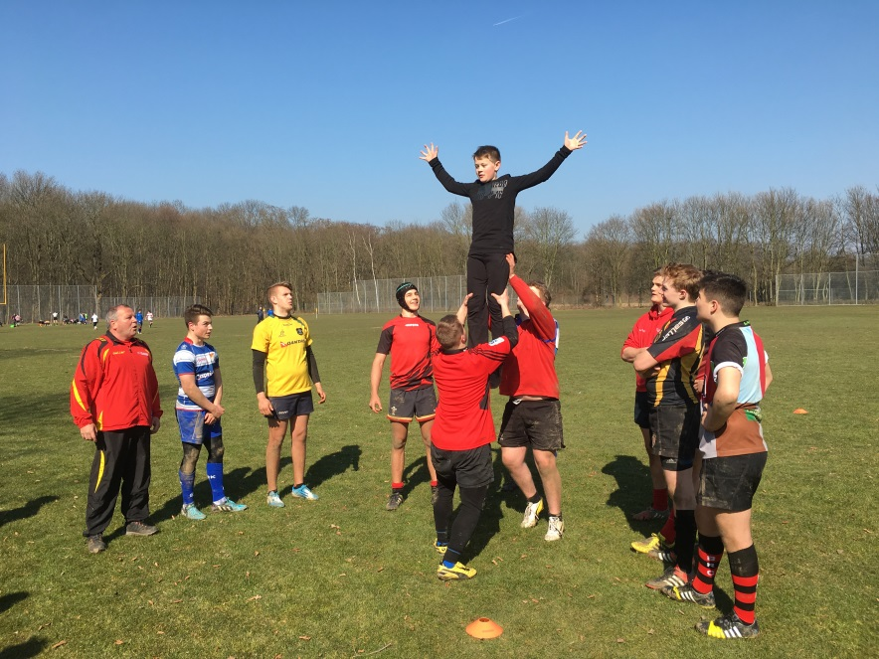
Lerne mit dem Bundesligatrainer Dirk
nur an der Gesamtschule Eifel diese bekannte Sportart!
Jeder ist willkommen, auch wenn Du bis jetzt noch nicht besonders sportlich warst.
Die Rugby-AG sucht Dich!
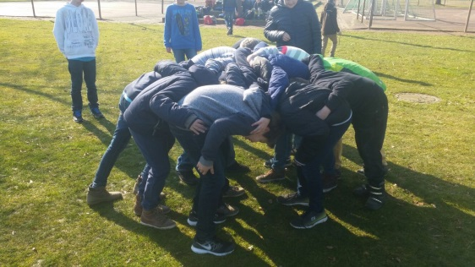
Die AG findet in Marmagen, bzw. in Nettersheim statt.

